## 概述

### 插件介绍

设置颜色前，必须要颜色核心：

◆Drill_CoreOfColor 系统 - 颜色核心

以下是与颜色文本有关的插件：

◆Drill_EnemyTextColor UI – 敌人文本颜色

◆Drill_ActorTextColor UI – 角色文本颜色

◆Drill_ItemTextColor UI – 物品+技能文本颜色

◆Drill_WindowLog 战斗UI – 窗口提示消息

颜色核心定义了 高级颜色窗口字符，相关子插件可以使得 不支持颜色字符 的位置也能够支持颜色文本设置。

### 插件关系

插件的从属关系如下图：



需要说明的是，颜色核心只能提供 **静态** 的文本渐变色功能。

动态的颜色变换，需要通过滤镜实现，相关插件为：Drill_ItemTextFilter UI - 物品+技能文本的滤镜效果

## 窗口字符

### 颜色设置

你可以在窗口中使用 颜色设置 的窗口字符。

（窗口字符的定义，见：”关于窗口字符.docx”）

其设置方式为：

\c[101] 对应 颜色1；

\c[102] 对应 颜色2；

……

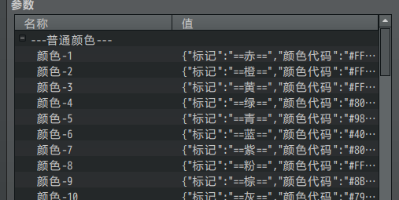

\c[201] 对应 高级颜色1；

\c[202] 对应 高级颜色2；

……

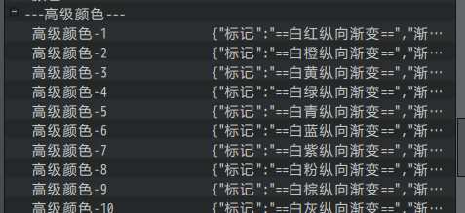

固定颜色与高级颜色99种设置配置。

### 绘制时的渐变色

根据窗口字符的原理，可知窗口字符是 一个个绘制 上去的。

（窗口字符的定义，见：”关于窗口字符.docx”）

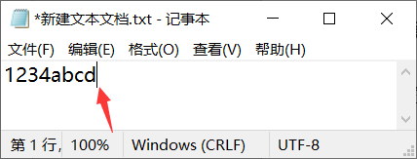

所以在战斗消息、对话窗口中，一个个绘制后，每个字都会包含一个渐变。

下图可以明显看到每个字都有斜向渐变，而不是三个字整体斜向渐变。

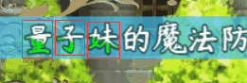

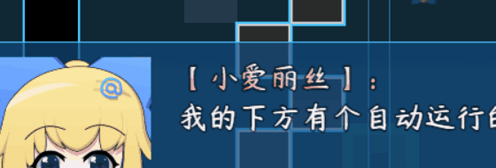

## 渐变设置

### 角度

渐变角度在0-180度范围之间。

将渐变设置为非常清晰的一根线，你可以看到下面的情况：

0度： 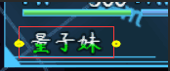

20度：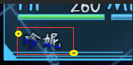

50度：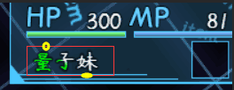

70度：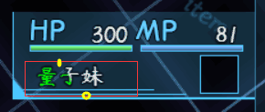

### 节点颜色

你可以在高级颜色中设置多个节点，每个节点对应一种颜色。

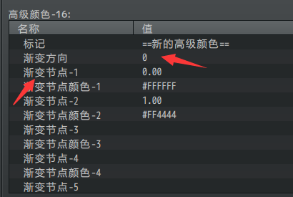

这种节点颜色设置，与ps、ai绘图工具的渐变性质一样。

如下图，设置了3个节点：

（最下面的节点值为0，最上面的节点值为1，中间则为0.5左右。）

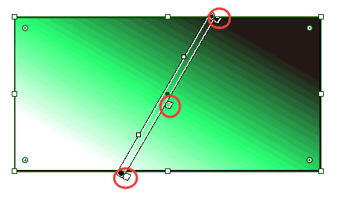

对应的颜色也会在下面字体中体现：

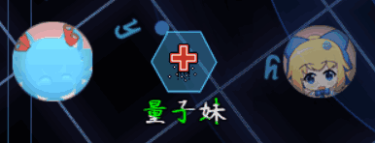

另外，你可以通过插件指令切换颜色或者高级颜色。